16/17学年第二学期专业选修课网上补选课的通知
各学院、普通本科同学：
2016/2017学年第二学期专业选修课网上选课已结束，部分课程因师资或人数问题取消不开，考虑到部分同学尚未完成选课，现安排补选，请有关同学在规定时间内及时登录进行补选。
注意：选定课程不可与已经修读过的或将来要修读的任何课程重复，如有重复则不计学分
若密码忘记请到本人所在学院办公室初始化。
请各学院将以上通知到所属有关各班级。
选课程序：
- 退补选课时间：11月23日10：00am－11月26日10：00pm，每位同学须在此时间段内完成选课。
- 登录网址：http://10.11.138.20/jwglxt(内网)
http://124.160.64.163/jwglxt(外网)
或登录学校教务网http://jww.zjgsu.edu.cn,点击“教务管理系统”——点击“新教务系统”
（注意：选课浏览器必须使用新版谷歌，火狐，safari）
3、选课操作说明：
第一步：登录系统。系统登录账号为学号。

第二步：在菜单“选课”下选择“课程预选”，进入课程预选，具体界面见图1、图2：
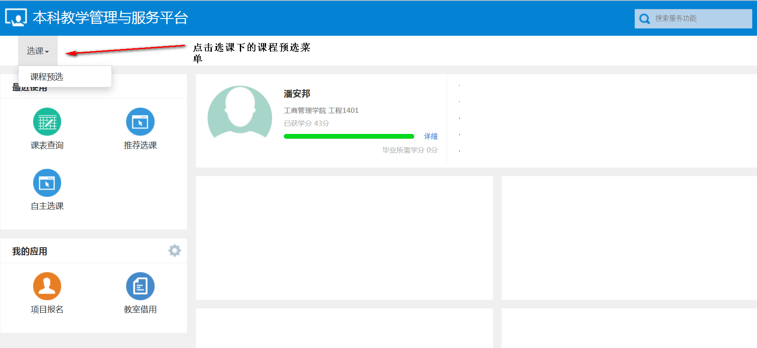
图1
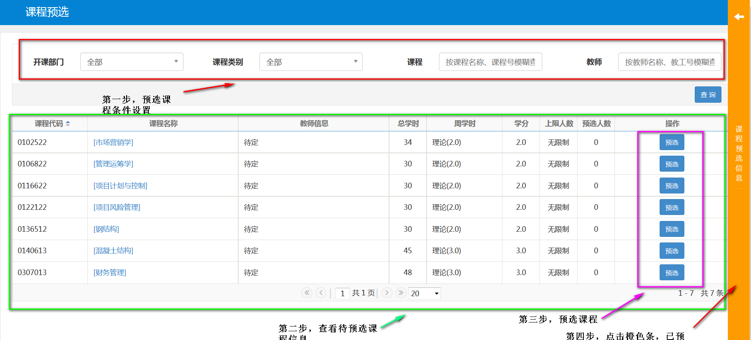
图2

第三步：预选课程。在图2中，如预选课程较多，可以在预选条件区设置查询条件进行课程查询，然后在对应课程的最后操作列进行预选课程。预选课程后见图3

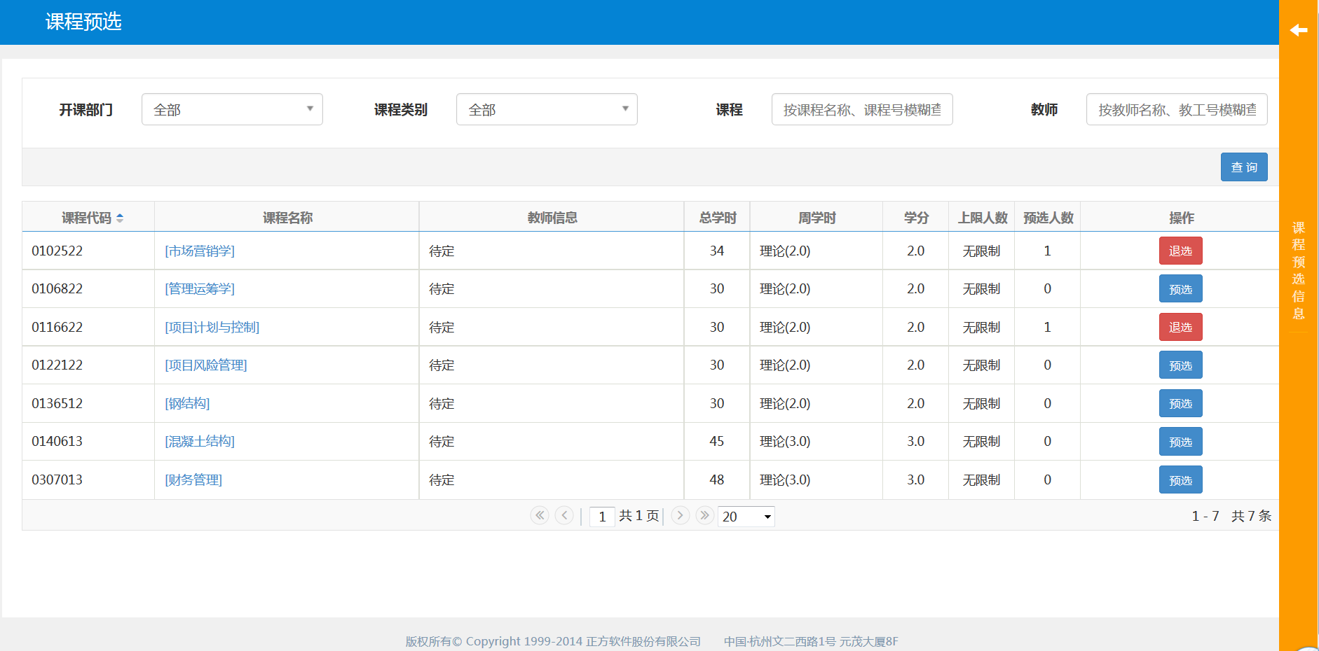
图3
INCLUDEPICTURE "../../Admin/Documents/Tencent%20Files/13309327/Image/C2C/1%7dG6DPV%7d%5b)$C9CNVRPFQ052.png" \* MERGEFORMAT \d
图4

第四步：预选课程查看。点击图4最右边的橙色条，系统出现图5，查看已预选的课程。
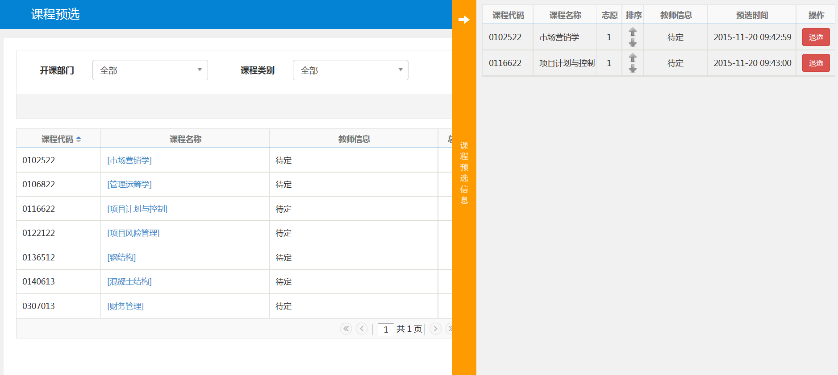
图5
如果要退选已预选的课程，点击“退选”按钮，系统会弹出对话框进行确认，如图6
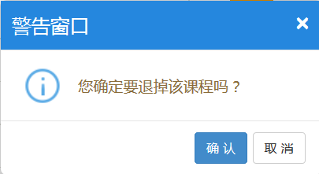
图6

教 务 处
2016年11月22日

